УДК 67.8.7

**МАТЕМАТИЧЕСКОЕ МОДЕЛИРОВАНИЕ ПРОЦЕССОВ, ПРОТЕКАЮЩИХ ПРИ СТРУЙНОМ НАПЫЛЕНИИ ПОЛИМЕРНЫХ ПОРОШКОВЫХ ПОКРЫТИЙ**

В.Л. Федяев, Э.Р. Галимов, А.Р.Сираев, Л. Мартинес Маркес

Представляется концепция универсальной модульной установки нанесения полимерных порошковых покрытий. Приводится соотношения для расчета температуры частиц порошка в вихревой проточной части распылительного устройства этой установки, описывающие движение, теплообмен частиц в газовой струе, динамику осаждения их на поверхности обрабатываемого изделия цилиндрической формы. Рассматривается тепловые процессы, протекающие в системе подложка-слой напыленного порошка при сложном радиационно-конвективном теплообмене его с окружающей средой. В результате решения названных задач оценивается тепловое поведение материала частиц порошка начиная с момента подачи его в распылительное устройство до тепловой обработки напыленного слоя.

*Ключевые слова*: полимерные порошковые покрытия, универсальная модульная установка, нагрев и осаждение частиц, теплообмен напыленного слоя порошка.

В приоритетных направлениях развития науки, технологий и техники в РФ в качестве стратегических выделены разработки в области комплексной антикоррозионной защиты, упрочняющих, износостойких, теплозащитных и других функциональных покрытий. Среди большого разнообразия покрытий особое место по эффективности и перспективности применения занимают покрытия по основе полимерных порошковых материалов, композиций [1, 2]. В последнее время во всех промышленно развитых странах наблюдается стремительный рост объемов производства, применение данных материалов и покрытий на их основе.

В исходном состоянии эти материалы представляют собой дисперсные порошки, содержащие в качестве пленкообразующих компонентов термопластические или термореактивные связующие, а также функциональные добавки в виде наполнителей, отвердителей, стабилизаторов, пигментов, а также других составляющих, придающих покрытиям необходимые технологические и эксплуатационные свойства.

Отличительными особенностями технологий получения полимерных порошковых покрытий являются: высокий коэффициент использования исходных материалов (до 98%); сокращение технологического цикла нанесения и формирования покрытий, что позволяет повысить производительность труда; получение однослойных покрытий с повышенной долговечностью; сокращение трудозатрат , а также производственных площадей; отсутствие в составе порошковых композиций растворителей, приводящее к улучшению экологической ситуации и снижению пожаро– и взрывоопасности окрасочных производств; длительное хранение и удобная транспортировка компонент. Технико-экономическая эффективность применения полимерных порошковых покрытий на 30-40% выше покрытий на основе жидких лакокрасочных и в 2-4 раза гальванических покрытий.

Основными потребителями порошковых покрытий является машиностроение и энергетика, химическая и нефтегазовая промышленность, а также многие другие отрасли производства.

Вместе с тем, названные технологии по сравнению с традиционными имеют определенные недостатки, в частности, при реализации предъявляются жесткие требования к качеству подготовки обрабатываемых поверхностей; приходится применять дополнительно оборудование, зачастую достаточно энергоёмкое; полученные покрытия, особенно из термопластических материалов, обладают недостаточной адгезионной прочностью.

Отсюда следует острая необходимость разработки новых высокоэффективных технологий и способов нанесения полимерных порошковых покрытий различного функционально назначения, совершенствования существующих с целью снижения затрат энергии, повышения качества покрытий.

К настоящему времени основными технологиями нанесения полимерных порошковых покрытий являются: напыление в псевдоожиженном слое, в электростатическом поле, с использованием струйных газовых течений. Беря за основу данные технологии, учитывая возможность и специфику соответствующих способов, их аппаратурного оформления, предлагается концепция универсальной модульной установки [3].

В состав установки входят электрогенератор, компрессор, либо баллоны со сжатым воздухом, емкости с горючим газом, устройства для очистки и осушения воздуха, питатель-дозатор, обеспечивающий подогрев полимерного порошка, распылительное устройство оригинальной конструкции, пульт управления, коммуникации с запорной и регулирующей аппаратурой, ряд других дополнительных устройств.

В свою очередь, комплект распылительного устройства включает барабан с центральной трубкой для транспортировки воздушно-порошковой смеси, вихревую камеру (топку) с кольцевой трубкой, зарядный узел, теплоизоляционную трубку, в которой реализуется контактный теплообмен воздушно-порошковой смеси с нагретым газом; набор сопел, торцевой инфракрасной излучатель.

В результате, установка позволяет реализовать операции осушения, подогрева обрабатываемой поверхности с использованием как тепла нагретых газов, так и инфракрасного излучателя; напыления полимерного порошка на предварительно нагретую поверхность (пневмонапыление); радиационного напыления, когда нагрев, распыление частиц порошка, тепловая обработка материала покрытия производится с помощью лучистой энергии торцевого нагревателя. Кроме того, возможно осуществить термонапыление, при котором частицы полимерного порошка нагреваются (расплавляются) в рабочих полостях распылительного устройства при тепловом взаимодействии либо с продуктами сгорания органического топлива, либо с электронагревательными элементами; термогазоэлектростатическое напыление, когда в дополнение к предыдущему способу осуществляется зарядка частиц порошка и их электроосаждение на обрабатываемой поверхности. Наконец, при необходимости, можно провести тепловую обработку материала напыленного покрытия с использованием нагретых в распылительном устройстве газов, либо, как говорилось выше, инфракрасного излучателя, либо одновременно обоих этих способов.

С целью отыскания рациональных технологических режимов напыления полимерных порошковых материалов с использованием данной установки осуществляется математическое моделирование протекающих при этом процессов. Выделяются внутренние газодинамические, тепловые задачи в полостях распылительного устройства и внешние задачи, когда рассматривается струйное неизотермическое натекание несущей среды (воздух, продукты сгорания), содержащей частицы порошка, на поверхность деталей, изделий. Следует заметить, что в этих задачах помимо динамики газа и частиц большое значение представляет теплообмен частиц порошка с несущей средой, тепловое поведение слоя материала нанесенного порошка, а также, в отдельных случаях, теплообмен струи с окружающей средой. Схожие задачи встречаются при струйной покраске, абразивной обработке деталей и изделий, работе систем вентиляции промышленных и жилых помещений, реверсивных устройств, при исследовании процессов, протекающих при взлете аэрокосмических объектов, в других случаях [4].

1. **Нагрев, оплавление частиц полимерного порошка в проточных полостях распылительного устройства**

В случае газопламенного напыления, модифицированных вариантов этого способа с использованием распылительных устройств, частицы порошка подаются в высокотемпературную газовую струю. При этом велика вероятность деструкции материала на поверхности частиц и, как следствие, появление дефектов покрытия [1,2]. Для того, чтобы исключить названные нежелательные обстоятельства, принимая во внимание большую тепловую инерцию материала напыляемых полимерных порошков, предлагается нагрев, последующее оплавление(расплавление) частиц производить поэтапно: вначале в питателе-дозаторе, затем на первом участке центральной проточной части распылителя конвекцией через разделительную стенку. После чего, на втором участке, в области прямого контакта воздушно-порошковой смеси (ВПС) с нагретыми до высокой температуры газами, осуществлять оплавление (расплавление) частиц порошка, в основном, за счет лучистого теплообмена.

Первый участок проточной части распылителя состоит из центрального канала длиной  с винтовой вставкой, в котором движется ВПС, и периферийного кольцевого канала такой же длины с текущей в нем горячей газовой средой. По сути, данный участок представляет собой рекуперативный теплообменник типа «труба в трубе». Второй участок – трубка длиной ......, внутренний диаметр которой совпадает с диаметром периферийного кольцевого канала первого участка. Наружная поверхность этой трубки, как и трубки первого участка, теплоизолирована. В трубке второго участка движутся с разными скоростями ВПС и охватывающая поток смеси нагретая газовая среда (воздух, продукты сгорания топлива).

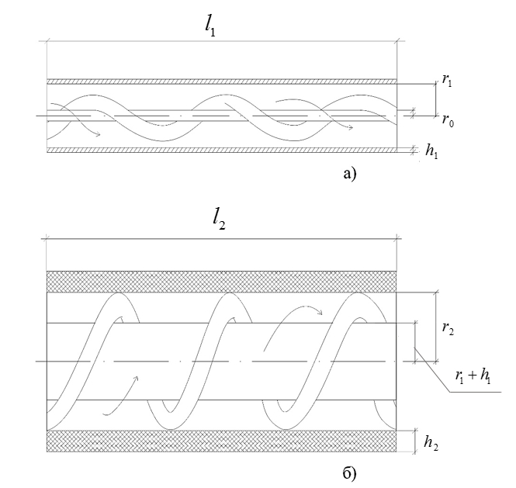

1

Рис. 1.1. Полости первого участка центральной проточной части распылителя: а - центральный кольцевой канал; б - периферийный кольцевой канал;

При рассмотрении неизотермического течения сред в полостях этих участков предполагается, что среды несжимаемы, на первом участке ВПС – гомогенная смесь [5]. Вводится цилиндрическая система координат , ось  которой направляется вдоль оси симметрии концентрических трубок.

Исходная система уравнений, описывающих течение ВПС в центральном кольцевом канале, состоит из дифференциальных уравнений сохранения импульса, массы, энергии и зависимости плотности ВПС от температуры.

*На первом участке* уравнения этой системы осредняются, дополняются замыкающими феноменологическими соотношениями.

С целью отыскания формул, пригодных для выполнения инженерных расчетов, система осредненных уравнений максимально упрощается с использованием следующих допущений. Турбулентное неизотермическое течение смеси в канале считается квазистационарным, члены, содержащие производную по координате в уравнениях сохранения импульса и неразрывности упускаются, изменение плотности теплового потока в продольном направлении полагается малым по сравнению с изменением в радиальном направлении [6].



Полученная таким образом задача решается относительно среднемассовой температуры смеси

,



где - средняя температура ВПС на входе в кольцевой канал, – средняя расходная скорость смеси, отнесенная к полному сечению канала ; – радиус центральной цилиндрической вставки, внутренней поверхности кольцевого канала; – средняя плотность, удельная теплоемкость смеси; – плотность теплового потока со стороны нагретого газа.



Аналогичное соотношение может быть найдено и для среднемассовой температуры нагретого газа в периферийном кольцевом канале. После ряда преобразований этих соотношений получим



,



.



Здесь , , , , – площадь полного сечения периферийного канала, ; – площадь боковой поверхности электронагревательного элемента мощностью , установленного в зазоре периферийного кольцевого канала;



 – средний коэффициент теплоотдачи, – средний коэффициент теплопроводности материала разделительной стенки, , – толщина стенки; – средние коэффициенты конвективного теплообмена на внутренней и наружной поверхности этой стенки; , – средняя плотность, удельная теплоемкость, расходная скорость, входная температура нагретого газа в периферийном кольцевом канале.



В общем случае плотность, теплоемкость, средняя расходная скорость газов в рассматриваемых каналах близки, . Учитывая данное обстоятельство, полагая , в частности, найдем



, .



Отсюда следует, что если , то на выходе из канала температура ВПС, а значит и температура частиц порошка будет



; (1.1)



температура газовой среды в периферийном кольцевом канале

, (1.2)



где , , , .



Видно, что температура ВПС на входе увеличивается по сравнению с исходной на величину, пропорциональную , коэффициенту теплоотдачи , длине первого участка , и уменьшается пропорционально расходу этой смеси. Соответственно, температура газа по сравнению с уменьшается, что вполне согласуется с имеющимися представлениями.



*На втором участке* нагретая воздушно-порошковая смесь движется в кольцевой струе горячего газа. В силу потери устойчивости границы раздела потоков происходит ее размывание, перемешивание сред. Однако, поскольку длина участка сравнительно мала, это перемешивание здесь не учитывается. Предполагается, что на частички порошка сферической формы одинакового радиуса действует равномерно излучение со стороны газа, температура которого приблизительно равна , температура внутренней поверхности трубки близка . При условии, что относительно потока несущей среды в ВПС частицы порошка могут замедляться, либо ускоряться, например, под действием электростатического поля, коэффициент радиационно-конвективного теплообмена частиц с окружающей средой запишем в виде



где ; , – температура поверхности частицы, – коэффициент конвективного теплообмена ее с несущей средой ВПС, – приведенный коэффициент излучения, =5.7 Вт/(м²·К4) – коэффициент излучения абсолютно черного тела, – приведенная степень черноты системы тело-газ; – эффективная степень черноты поверхности частицы, – степень черноты материала поверхности, – эффективная степень черноты газа; , – степень черноты, поглощательная способность газа (), для топочных газов, приближенно, .



Располагая , расчет плотности теплового потока , действующего на частицы порошка в единицу времени, можно произвести по эмпирической формуле:



.



Предполагая далее, что частички порошка – термически тонкие тела, найдем их температуру на втором участке по истечении времени с начала полета



|  |  |  |
| --- | --- | --- |
|  | , | (1.3) |

где – соответственно плотность, удельная теплоемкость, радиус частицы порошка.



В случае, когда скорость частиц на втором участке близка , время полета на этом участке . Следовательно, согласно (1.3) температура частиц на выходе из второго участка



|  |  |  |
| --- | --- | --- |
|  | . | (1.4) |

В простейшем случае, когда , , , плотность теплового потока , расчетное соотношение для оценки температуры материала частиц имеет вид:



.

Воспользовавшись соотношениями (1.1), (1.4), оценим длину  первого и второго участка, при условии, что материал порошка полиэтилен, средние теплофизические характеристики которого следующие: плотность  , коэффициент теплопроводности  , удельная теплоемкость  , температура плавления , деструкции  средний диаметр частиц 

Полагая, что порошковый распылитель имеет сравнительно малые размеры, предназначается для ручного напыления, массовый расход порошка , массовый расход воздуха, в котором находится порошок,  , массовый расход воздуха в наружном кольцевом канале  . Площадь поперечного сечения центрального кольцевого канала , наружного  ; средние расходы скорости, соответственно .

Температура на входе ВПС , воздуха в наружный кольцевой канал , удельный тепловой поток в воздух со стороны спирального электронагревательного элемента .

При условии, что стенка центральной трубки керамическая, толщина ее  , радиус , учитывая закрутку потока ВПС в ней, а также в наружном кольцевом канале [7-10], интенсификацию теплообмена за счет дополнительной турбулизации потоков [11], наличия примеси [12], найдем  , , , .

В результате, согласно (1.2) расчетная температура нагретого воздуха на выходе из наружного кольцевого канала , длина первого участка при которой температура ВПС на выходе , будет .

Отметим, что в соответствии с (1.1) уменьшить эту длину можно за счет увеличения температуры  , повышения мощности нагревательного элемента, увеличения коэффициентов конвективного теплообмена , коэффициента теплопроводности материала стенки  , уменьшения массового расхода ВПС.

Поскольку необходимо, чтобы на выходе из второго участка частицы порошка расплавились, температура материала была бы порядка , из (1.4) найдем длину второго участка 

Предложенные математические модели нагрева и расплавления частиц полимерного порошка при движении их в проточной части распылителя достаточно полно отражают специфику данных процессов, позволяют решать часть задач рационального конструирования и эксплуатации установок нанесения полимерных порошковых покрытий, выбрать рациональные режимные, а также конструктивные параметры предложенного распылительного устройства.

1. **Струйное обтекание тел при напылении полимерных порошковых покрытий**

Для процессов напыления полимерных порошков на поверхность деталей, изделий, конструкций характерно то, что струя вытекающая из сопла, насадки распылителя, другого устройства, может быть плоской, осесимметричной, кольцевой, конусной и т.д. Помимо несущей среды (воздух, продукты сгорания топлива) она содержит частицы полимерного порошка, которые, в свою очередь, могут быть в твердом состоянии, оплавлены либо полностью расплавлены. По ходу движения среды при наличии перепадов температур происходит теплообмен между частицами порошка и несущей средой, струей и окружающим воздухом.

Особенно сложные газотермодинамические процессы наблюдаются при натекании струи на обрабатываемое тело. Учет при математическом моделировании в полном объеме названных и других особенностей рассматриваемых процессов представляет большие трудности.

Ниже предполагается, что обрабатываемое тело – протяженный круговой цилиндр радиуса  вращающийся против движения часовой стрелки с постоянной угловой скоростью . Поперечный размер его соизмерим с размерами сечения натекающей плоской струи вблизи лобовой части. Вводится декартова прямоугольная система координат , начало которой помещается в центр сечения цилиндра, а ось  направляется в сторону наблюдающей струи по ее оси. Для описания струйного течения используется модель турбулентной струи-источника. Учитывается то обстоятельство, что при натекании струи на препятствие можно выделить участок свободной струи, зону поворота потока и струйки движущиеся вдоль поверхности обтекаемого тела [4]. Принимая во внимание сказанное, а также то, что толщина пограничных слоев на лобовой части поверхности тела мала, движение воздуха в них не оказывает существенного влияния на динамику осаждения частиц порошка, в зоне поворота потока выделим условное сечение , после которого несущая среда, натекающая на тело, считается идеальной несжимаемой жидкость (рис. 2.1). Необходимо иметь в виду, что при поперечном обтекании газовзвесью кругового цилиндра, в том числе и вращающегося, частицы оседают преимущественно, на лобовой поверхности тела [13], вблизи которой влияние вязкости жидкости на поток незначительно.

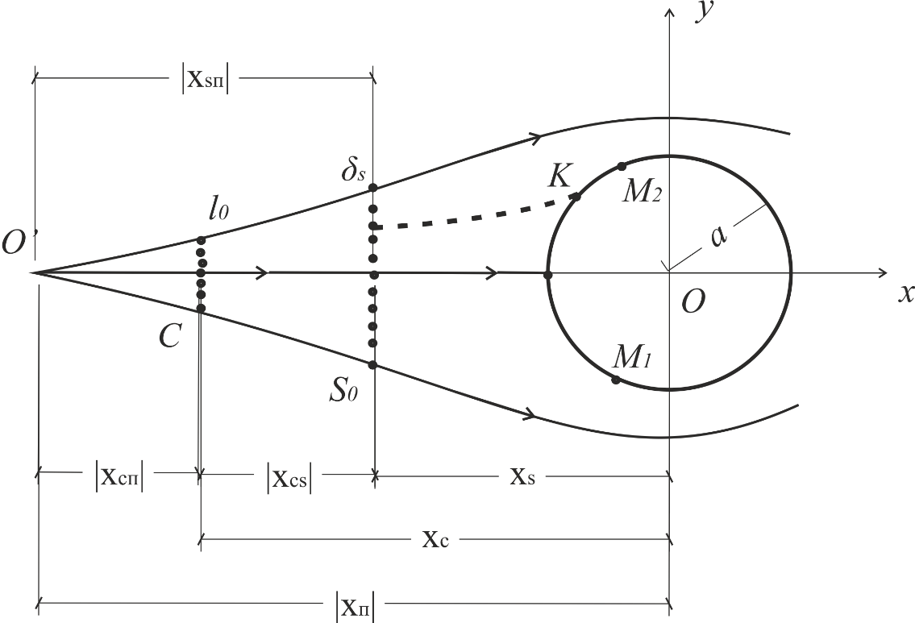

Рис. 2.1. Схема натекания струи частиц порошка на круговой цилиндр.

При рассмотрении движения частиц порошка принимаются следующие допущения: частицы имеют сферическую форму, одинаковые размеры, радиус частиц мал, плотность материала порошка  частицы не вращаются вокруг собственной оси, скорость их на выходе из сопла одинакова , массовый расход порошка через щелевое сопло распылителя , объемная концентрация  мала. В силу малых размеров частиц, объемной концентрации предполагается, что при движении в воздухе они не дробятся и не слипаются, в струе от среза сопла до сечения  скорость частиц близка скорости частиц потока, газовзвесь – односкоростная гетерогенная среда.

На участке от сечения  до поверхности обтекаемого тела для описания движения частиц порошка, пренебрегая силами тяжести, присоединенных масс и Боссэ, воспользуемся соотношениями:

|  |  |  |
| --- | --- | --- |
|  |  | (2.1) |

Здесь  - время,  - компоненты скорости;  - закон движения частиц;  ,  - масса частицы,  - коэффициент вязкости жидкости. Предполагается, что гидродинамические силы, действующие на частицы, пропорциональны разнице скоростей жидкости и частиц,  - коэффициент пропорциональности ().

Учитывая малое различие скоростей дисперсной и дисперсионной фаз в струе до сечения , основываясь на решениях для основного участка затопленной турбулентной струи [4], принимая ряд допущения, в сечении , находящемся на расстоянии  от центра вращающегося цилиндра, получим для расчета продольной скорости частиц  в зависимости от поперечной координаты  соотношение:

|  |  |  |
| --- | --- | --- |
|  | . | (2.2) |

Здесь  - средняя продольная скорость жидкости в сечении сопла,  - половина ширины среза сопла.

Аналогично (2.2) определяется объемная концентрация частиц порошка в этом сечении [4]:

 ,

где  - средняя объемная концентрация частиц на срезе сопла.

При движении частиц порошка от сечения  в сторону цилиндра, в силу того, что характер течения несущей среды по мере приближения к обтекаемому телу существенно меняется, допущение о гомогенности среды уже не применимо.

С целью получения инженерных оценок предположим, что струйное течение несущей среды (газа) вблизи тела мало отличается от течения безграничного потока [14]. В результате в цилиндрической системе координат , центр которой находится в центре цилиндра, а ось  направлена вдоль оси , в случае обтекания его идеальной жидкостью при условии, что цилиндр неподвижен, компоненты вектора скорости жидкости будут [15]:

|  |  |  |
| --- | --- | --- |
|  | , . | (2.3) |

Здесь  - скорость жидкости на удалении от тела, направленная вдоль оси .

Если цилиндр вращается вокруг оси  против часовой стрелки с угловой скоростью, то функция тока

|  |  |  |
| --- | --- | --- |
|  | , | (2.4) |

cкорости 

При условии, что в  количество движения жидкости, поступающей со средой струи, равно количеству движения жидкости, обтекающей тело и проходящей через сечение струи шириной , найдем

|  |  |  |
| --- | --- | --- |
|  | . | (2.5) |

,  - координата сечения ,  - удаленность полюса струи-источника от центра обтекаемого цилиндра.

Компоненты скорости жидкости в уравнениях (2.1) . Простоты ради положим:  . Здесь, при полете частицы от сечения  до точки  поверхность тела в течение времени ,

, , , ;

 - компоненты скорости жидкости, соответственно, в сечении  и на поверхности тела в точке  осаждения частицы.

Время полета

 ,

приближенно

|  |  |  |
| --- | --- | --- |
|  | . | (2.6) |

Здесь  - координаты частиц в сечении  и на поверхности тела в точке , где скорость  аппроксимируется зависимостью:  .

Подставив функции  в уравнения (2.1), проинтегрировав их, найдем компоненты скорости частиц при полете к обтекаемому телу:

 ;

 .

Отсюда координаты частиц

|  |  |  |
| --- | --- | --- |
|  | ;  . | (2.7) |

При условии, что  эти зависимости можно упростить:

|  |  |  |
| --- | --- | --- |
|  | ; | (2.8) |

где коэффициенты  ,  ,  ;  ,  ,  .

Соотношения (2.7), (2.8) представляют собой уравнение траекторий частиц в параметрической форме. Воспользовавшись им можно найти точки пересечения этих траекторий с поверхностью обтекаемого тела, оценить распределение массы напыляемого порошка на его поверхности.

В данной работе предлагается несколько иной подход. Предполагается, что обрабатываемая часть поверхности детали, изделия выпуклая, на ней существуют максимально удаленные от оси  точки  , координаты которых, соответственно,  ,  . Подставив в первое из уравнений (2.8) вместо  значение  найдем время  , в течение которого частица, имеющая в начальный момент времени в сечении  координаты  достигнет точки . Точно также определяется положение частицы, попадающей в точку  на поверхности тела. Очевидно, что все частицы в сечении , координаты которых , могут достичь поверхности тела, остаться на ней.

В случае неподвижного цилиндра удобно участок дуги поверхности тела между  и  разбить точками   на  равных частей длиной  , определить координаты  начального положения частиц порошка, попавших в точки   , с помощью формулы:

|  |  |  |
| --- | --- | --- |
|  | , | (2.9) |

отыскать расстояние между точками в сечении   , а также, воспользовавшись соотношением (2.2), найти скорости частиц  , среднюю скорость на интервале   .

Нетрудно убедиться, что массовый расход материала частиц, проходящих через участок  сечения  , можно оценить зависимостью:

 .

где - плотность материала частиц полимерного порошка,  - средняя объемная концентрация частиц газовзвеси, протекающей через этот участок.

За время напыления  масса порошка, поступившего на участок поверхности тела между точками  и  будет  . Соответственно, при условии равномерного распределения ее по названной площадке толщина насыпного слоя

|  |  |  |
| --- | --- | --- |
|  | , | (2.10) |

где  - плотность среды слоя порошка, которая зависит от скорости падения частиц на поверхность, их размеров, степени оплавления, других факторов;  - поправочный коэффициент, с помощью которого можно учесть перемещение порошка вдоль поверхности тела, сдувание его.

Если цилиндр вращается , то при обращении движения «пятно» осевших частиц будет двигаться по поверхности цилиндра в направлении движения часовой стрелки со скоростью . При этом можно выделить три характерные стадии напыления: начальная, с момента начала осаждения чатсиц  до , когда «пятно» пройдет расстояние, равное его ширине ; регулярная, во время которой толщина напыленного слоя порошка остается незименной и завершающая, в течение некоторого времени  до окончания напыления.

Исключи в соотношении (2.9) индекс , дополнив правую часть его слагаемым , отыскав с помощью (2.2)  в соответствии с (2.10) определим толщину слоя осевших частиц порошка на начальной стадии:

|  |  |  |
| --- | --- | --- |
|  | , . | (2.11) |

Здесь , , где  - половина ширины слоя частиц порошка в сечении , которые оседают на поверхности цилиндра (),  - плотность материала напыленного слоя,  - длина дуги окружности,  - продольная координата, движущаяся с «пятном» напыления.

При выходе на регулярный режим (, ) толщина слоя порошка  будет равна . В частности, если в сечении  концентрация частиц порошка, их продольная скорость изменяются незначительно, то

|  |  |  |
| --- | --- | --- |
|  | , | (2.12) |

Где,  - средние на участке  сечения  объемная концентрация и продольная скорость частиц.

В отличие от (2.11) на завершающей стадии напыления с ростом  толщина осажденного порошка  уменьшается согласно формуле

|  |  |  |
| --- | --- | --- |
|  | . | (2.13) |

Здесь  - количество полных оборотов «пятна» по поверхности цилиндра с перекрытием начального участка. При малой толщине напыленных слоев время , в течение которого совершается такой оборот, будет . Если  - общее время напыления (), тогда за время  «пятно» сместиться относительно поверхности цилиндра на расстояние . Соответственно, в (2.13) параметр  будет меняться от  до .

Для расчета толщины осажденного слоя частиц на поверхности цилиндра, удобно перейти к угловой координате . Зависимости распределения частиц , осажденных на поверхности цилиндра, запишутся следующим образом:

 , .

Здесь ,  - угловые координаты точек  на поверхности цилиндра.

Был проведен расчет толщины напыленного слоя частиц для следующих технологических параметров: , , . Получено распределение толщины (рис 2.1) для разных параметров вращения цилиндра . Как видно на рисунке, для не вращающегося цилиндра насыпной слой сконцентрирован в лобовой части цилиндра и симметричен относительно . Для вращающегося цилиндра осажденный слой частиц «размазывается» по поверхности цилиндра с увеличением угловой скорости вращения .

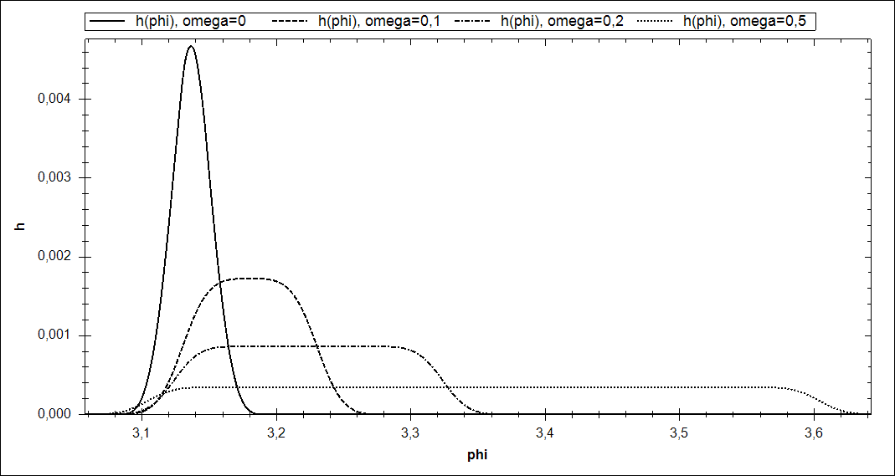

Рис. 2.2. Распределение толщины напыленного слоя частиц на поверхности цилиндра.

1. **Тепловые процессы, протекающие при натекании струи газовзвеси на обрабатываемое тело**

При напылении полимерных порошков на поверхность деталей, изделий, конструкций, а также при предварительном подогреве их, последующей термической обработке напыленного слоя порошка наряду с процессами аэродинамики большой интерес представляет теплообмен рабочих сред со слоем порошка, материалом основы, их тепловое поведение [18-20]. Необходимо, чтобы материал слоя полимерного порошка, осевшего на поверхности тела, был нагрет до температуры, обеспечивающей растекание его по поверхности, уменьшение до минимума пористости, приемлемую адгезию. С другой стороны, чрезмерный нагрев материала порошка может привести к сдуванию покрытия струей газа, стеканию его под действием сил тяжести, деструкции. Следует заметить, что для большинства применяемых полимерных порошковых материалов допустимый диапазон изменения температуры весьма мал.

Основными факторами, влияющими на динамику нагрева материала слоя напыленного порошка, являются теплофизические характеристики несущей газовой среды: плотность , вязкость , коэффициент теплопроводности , удельная теплоемкость при постоянном давлении , температура на выходе из сопла , объемный расход , соответственно, средняя продольная скорость . Большую роль играют также теплофизические параметры материала порошка, его плотность , коэффициент теплопроводности , удельная теплоемкость при постоянном давлении , на выходе из сопла средняя температура , скорость , объемная концентрация , характерный размер частиц порошка , толщина слоя порошка на поверхности тела , средние теплофизические характеристики среды этого слоя: плотность , коэффициент теплопроводности , удельная теплоемкость .

Безусловно, заметное влияние на теплообмен оказывают размеры, форма обрабатываемого тела, его движение относительно сопла или, наоборот, движение сопла относительно тела, их взаимное расположение, а также теплофизические свойства материала обрабатываемого тела: плотность , коэффициент теплопроводности , удельная теплоемкость , начальная температура , характеризующая подогрев материала перед напылением, в том числе, начальная температура поверхности обрабатываемого тела .

Во всех названных случаях теплопередача на поверхности контакта газовзвеси и обтекаемого тела представляет собой вынужденную конвекцию, интенсивность которой характеризуется числом Нуссельта, включая сложный теплообмен: конвекцию совместно с тепловым излучением, когда для инженерной оценки теплоотдачи используется эффективный коэффициент конвективного теплообмена [21]. При струйном напылении полимерных порошков струи, в основном, плоские или осесимметричные, обрабатываемые тела разной формы и размеров, причем возможна ситуация, когда поперечные размеры тела и ширина струйного потока близки.

Учитывая сказанное, рассмотрим теплообмен неподвижного либо вращающегося кругового цилиндра при струйном напылении полимерного порошка.

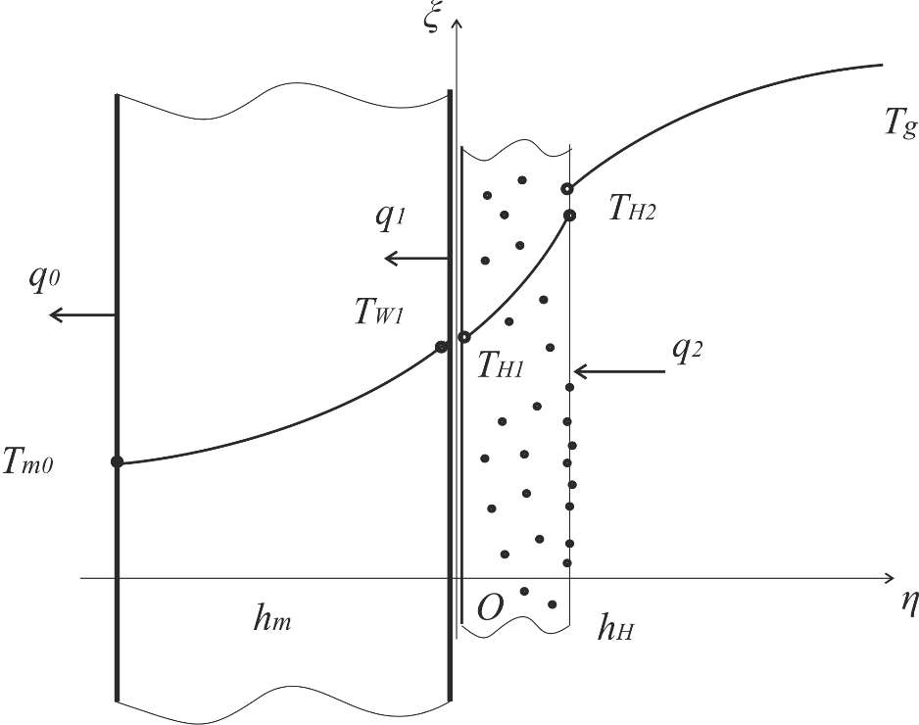

Рис 3.1. Схема теплообмена кругового цилиндра при осаждении частиц порошка на его поверхность.

Предположим, что, как и ранее, сопло распылительного устройства щелевое, струя газовзвеси плоская. Учитывая, что при струйном напылении полимерного порошка наиболее интенсивная теплоотдача наблюдается в окрестности лобовой точки поперечно обтекаемого цилиндра, ограничимся рассмотрением процессов теплообмена на этом участке. Введем локальную неподвижную систему координат , центр которой  располагается в месте нахождения лобовой точки цилиндра, ось  направляется вдоль контура поверхности цилиндра, ось  – по внешней нормали к поверхности вдоль оси симметрии струи (рис 3.1).

Толщина напыленного слоя порошка  зависит от времени (,  – время напыления), продольной координаты  (см. часть 2). Величина  предполагается постоянной. Это может быть как толщина стенки трубы, так и, если обрабатываемый цилиндр массивный, толщина прогреваемого слоя. Далее в названной системе координат записываются уравнения переноса тепла в обоих слоях в отсутствие источниковых членов [22].

В начальный момент времени  предполагается, что на поверхности рассматриваемого участка тела имеется весьма тонкий слой порошка постоянной толщины  со средними значениями , ,  и температурой . Начальная температура материала слоя обрабатываемого тела  меняется только по толщине его согласно заданному закону.

На наружной поверхности напыленного слоя, обдуваемого струей газовзвеси, находящегося также под воздействием инфракрасного излучения, запишем условие Ньютона:

|  |  |  |
| --- | --- | --- |
|  | . | (3.1) |

Здесь ,  – локальный коэффициент конвективного теплообмена несущей газовой среды с поверхностью слоя [23,24-26],  – среднемассовая температура этой среды на удалении от поверхности лобового участка обтекаемого тела,  – составляющая эффективного коэффициента теплообмена, характеризующая воздействие на поверхность инфракрасного излучения,  – средняя температура на наружной поверхности слоя порошка.

Предположим, что температура  - средняя температура газа в сечении , из решения задачи о переносе тепла в турбулентной струе [27] найдем:

 ,

где  - температура среды, окружающей струю;  - средняя температура газа на выходе из сопла распылительного устройства, определяемая как среднемассовая температура газовой среды в центральной и периферийной трубках на выходе из них (формулы (1.), (1.)).

Коэффициент , который зависит также от температуры поверхности обтекаемого тела, радиационного теплообмена [28]. В простейшем случае его можно оценить как составную часть зависимости вида (1. ):

 .

Здесь

, 

** -** степень черноты материала поверхности (), в первом приближении положим  ,  - средняя температура частиц на выходе из распылительного устройства (1.),  - максимально допустимая температура – температура деструкции материала частиц полимерного порошка.

Предположим, что на границе между напыленным слоем и телом имеет место идеальный тепловой контакт, соответственно,

|  |  |  |
| --- | --- | --- |
|  | , , | (3.2) |

где  – температура материала напыленного слоя,  – температура материала тела на его поверхности.

На тыльной стороне тела () будем считать, что

|  |  |  |
| --- | --- | --- |
|  |  | (3.3) |

Названные граничные условия следует дополнить условиями либо на краях выделенных слоев, либо условиями периодичности в окружном направлении.

Специфика настоящей задачи состоит в том, что:

– тепловые процессы нестационарны, протекают в двух термически сопряженных слоях с разными теплофизическими характеристиками;

– с течением времени толщина напыленного слоя меняется, причем как за счет поступающих в слой частиц порошка, так и при расплавлении этих частиц, растекании вдоль поверхности тела: первый механизм ведет к увеличению , второй, наоборот, к уменьшению толщины из-за уменьшения пористости материала слоя;

– вместе с тем, при изменении пористости напыленного слоя меняются средние теплофизические параметры его материала: , , .

Отсюда следует, что решение данной задачи в строгой постановке представляет большие трудности, целесообразно использовать численные методы.

Для получения инженерных расчетных формул примем дополнительные допущения.

1. Будем считать, что градиент температуры ,  в продольном направлении мал (, ), поскольку тепловое воздействие струи нагретого газа происходит на большой поверхности, концентрация этого источника тепла весьма мала.

2. Предположим также, что , , тепловые потоки в продольном направлении меняются мало.

3. Рассматриваемые нестационарные тепловые процессы в напыленном слое, теле являются, по существу, добавочными, т.к. материал полимерного порошка, подложки предварительно подогревается. Более того, с технологической точки зрения наибольший интерес эти процессы представляют ближе к окончанию напыления, т.е. по истечении определенного времени. Следовательно, можно ограничиться анализом только регулярного режима нагрева данной системы, предполагая, что скорость нагрева слоя порошка и тела величины постоянные:

|  |  |  |
| --- | --- | --- |
|  | ; | (3.4) |
|  | . | (3.5) |

В результате, исходные уравнения теплопереноса существенно упрощаются и принимают вид:

|  |  |  |
| --- | --- | --- |
|  | , . | (3.6) |

Здесь , , , .

Интегрируя эти уравнения с учетом граничных условий (3.1), (3.3), найдем:

|  |  |  |
| --- | --- | --- |
|  | , | (3.7) |
|  | , | (3.8) |

где, в соответствии с (3.2),

|  |  |  |
| --- | --- | --- |
|  | , . | (3.9) |

К сожалению, соотношений (3.9) недостаточно для отыскания параметров , , , , поэтому как это принято при регулярном режиме, будем считать, что скорость , т.е. скорость нагрева в напыленном слое и теле близки друг другу. Соответственно, близки и средние скорости нагрева

|  |  |
| --- | --- |
|  | ,  , |

где  – удельный тепловой поток с тыльной стороны подложки; ,  – удельные тепловые потоки, соответственно, на внутренней и наружной поверхностях напыленного слоя.

Предположив, кроме того, что тыльная сторона обрабатываемого тела теплоизолирована (), с помощью (3.8) из последнего соотношения определим скорость , а из (3.9) – температуру :

|  |  |  |
| --- | --- | --- |
|  | , | (3.10) |
|  | . | (3.11) |

Здесь , . При малых  получим:

|  |  |  |
| --- | --- | --- |
|  | , | (3.12) |

|  |  |  |
| --- | --- | --- |
|  | , | (3.13) |

где .

Убеждаемся, что температура на поверхности контакта напыленного слоя и подложки определяется температурой , тепловложением в слой со стороны газовзвеси, скоростью нагрева материала подложки: чем больше скорость нагрева, тем меньше температура .

Остающийся пока в (3.12), (3.13) неопределенным параметр  можно определить как следующим образом.

Во-первых, если предположить, что температура материала на наружной поверхности слоя порошка  в процессе напыления близка к средней температуре падающих на эту поверхность частиц, то температуру поверхности можно рассчитать с помощью соотношения, аналогичного (1.). Подчеркнем, что речь идет о лишь времени непосредственного напыления (). Отметим также, что в течение этого времени температура  меняется, скорее всего, мало.

Во-вторых, запишем для полосы шириной  уравнение баланса тепла:

. (3.14)

Здесь  – средняя температура материала в напыленном слое, в подложке соответственно, . Согласно (3.7), (3.8),, где .

В квазистационарном приближении, при условии, что в начальный момент времени ()  , из (3.14) определим:

, (3.15)

где .

Далее, рассматривая уравнения (3.13), (3.15) как систему, найдем приближенные зависимости для  и :

, (3.16)

. (3.17)

С учетом (3.17) из (3.10) следует:

.

Видно, что при малом  теплофизические параметры тонкого напыленного слоя порошка на скорость нагрева влияют мало, доминирующими являются характеристики подложки, ее толщина и коэффициент температуропроводности материала.

Представляет также интерес градиент температуры в напыленном слое. Среднее значение его

.

В частности, при малых 

.

Несмотря на относительную простоту полученных расчетных соотношений, они в полной мере отражают влияние на основные показатели тепловых процессов, протекающих при струйном напылении полимерных порошковых материалов, всех названных выше параметров, включая важнейшие режимные, такие как расход газа, порошка, их температура, ширина сопла пистолета-распылителя, удаленность его от поверхности обрабатываемого тела, скорость вращения. Правда, большей частью опосредовано, через коэффициент теплообмена  и толщину  напыленного на поверхность цилиндра слоя порошка.

**Заключение**

Представленная концепция универсальной модульной установки при реализации ее позволит получать высококачественные полимерные порошковые покрытия как в цеховых, так и, зачастую в весьма сложных, полевых (трассовых) условиях. Предложенные инженерные подходы и математические модели движения продуктов сгорания топлива, нагретого воздуха, воздушно-порошковой смеси, их теплового взаимодействия в полостях распылительного устройства; струйного течения смеси газов, воздуха, полета частиц полимерного порошка в свободном пространстве, осаждения последних на поверхности обрабатываемого изделия; теплового поведения материала напыленного слоя и подложки при нагреве газовоздушной средой, воздействии инфракрасного излучения содержит все основные технологические параметры рассматриваемых процессов. С использованием полученных результатов возможна оценка кинетики слипания, слияния частиц порошка, дегазации напыленного слоя, растекания полимера по поверхности тела, смачивания ее, структуризации материала формируемого покрытия и, как следствие, обоснованная оптимизация технологических режимов струйного напыления полимерных порошковых покрытий.

ЛИТЕРАТУРА

1. Яковлев А.Д. Порошковые краски. Л.: Химия, 1987. 216 с.
2. Галимов Э.Р., Зверев Э.В., Тукбаев Э.Е., Галимова Н.Я., Курынцев С.В., Мухин А.М. Полимерные порошковые покрытия специального назначения. Казань, 2012, Изд-во «Офсет Сервис», 164 с.
3. Федяев В.Л., Галимов Э.Р., Тукбаев Э.Е., Гимранов И.Р. Многофункциональная установка нанесения полимерных порошковых покрытий // Материалы международной научно-технической конференции «Инновационные машиностроительные технологии, оборудование и материалы – 2014» (МНТК «ИМТОМ – 2014») 3-5 декабря 2014. Казань, 2014. С. 158-159.
4. Абрамович Г.Н., Гиршович Т.А., Крашенинников С.Ю., Секундов А.Н., Смирнова И.П. Теория турбулентных струй. М.: Наука. 1984. 717 с.
5. Fedyaev V.L., Morenko I.V., Siraev A.R., Galimov E.R., Gimranov I.R., Fazliev L.R., and Takhaviev M.S. Mathematical modeling and calculation of heating and melting particles of the polymeric powder in flow channel of the sprayer // IOP Conf. Series: Materials Science and Engineering 86 (2015) 012033 P. 1-5 doi:10.1088/1757-899X/86/1/012033.







14. Fedyaev V.L., Galimov E.R., Gimranov I.R., Siraev A.R. Deposition of polymer powder particles on the product surface at jet spraying. J. Phyz: Conf. Ser. 669 (2016) 012012.
15. Кочин Н.Е., Кибель И.А., Розе Н.В. Теоретиечская гидромеханика. Ч.I.Л-М.: ОГИЗ, 1948. 536 с.

**MATHEMATICAL MODELING OF PROCESSES OCCURRING DURING JET SPRAYING POLYMER POWDER COATINGS**

V.L. Fedyaev, E.R. Galimov, A.R. Siraev and L. Martinez Marquez

This work shows the concept of the universal modular installation for applying polymer powder coatings. Were found the equations for temperature calculation of the particles in vortical flow part of the spray device of this installation. These equations describes motion, heat exchange of particles in gas jet, dynamics of particles precipitating on the surface of cylindrical workpiece. Were considered the thermal processes in the "substrate-layer" system of the sprayed powder under complex radiation-convective heat transfer with environment. By solving these problems have been estimated thermal behavior of the powder particles material from the time of its supply to the spraying device before the heat treatment of the sprayed layer.

*Key words*: polymer powder coating, universal modular installation, heating and precipitating of particles, heat transfer of the deposited powder layer.

Сведения об авторах

*Фамилия Имя Отчество*, в.н.с. ИММ КазНЦ РАН, 420111, Казань, ул. Лобачевского, д. 2/31; e-mail: ad1@imm.knc.ru

*Фамилия Имя Отчество*, н.с. ИММ КазНЦ РАН; e-mail: ad2@mail.ru

*Сираев Алмаз Робертович*, асп. ИММ КазНЦ РАН; e-mail: ad3@yandex.